2017 Şubat ayında kurulan şirket sayısında bir önceki aya göre %10,61 azalış oldu.
- Bir önceki aya göre kurulan şirket sayısında %10,61, kurulan gerçek kişi ticari işletme sayısında %25,41 oranında azalış, kurulan kooperatif sayısında %1,54 oranında artış olmuştur.
- Bir önceki aya göre kapanan şirket sayısında %60,50 oranında, kapanan gerçek kişi ticari işletme sayısında %35,86 kapanan kooperatif sayısında %75,12 oranında azalış olmuştur.
Kapanan şirket sayısında geçen yılın aynı ayına göre %2,43 azalış oldu.
- 2017 yılı Şubat ayında, 2016 yılı Şubat ayına göre kurulan şirket sayısında %11,87 kurulan gerçek kişi ticari işletme sayısında %1,88 oranında azalış, kurulan kooperatif sayısında %3,13 oranında artış olmuştur.
- 2017 yılı Şubat ayında, kapanan şirket sayısı 2016 yılı yılının aynı ayına göre %2,43 kapanan gerçek kişi ticari işletme sayısında %9,92 kapanan kooperatif sayısında %38,37 oranında azalış olmuştur.
2017 yılı ilk iki ayında kurulan şirket sayısı, 2016 yılının aynı dönemine göre %10,45 azaldı.
- 2017 yılının 2 aylık döneminde, 2016 yılının aynı dönemine göre kurulan şirket sayısı %10,45 oranında azalış, kurulan gerçek kişi ticari işletme sayısında %3,45 kurulan kooperatif sayısında %6,50 oranında artış olmuştur.
- Aynı dönemler için kapanan şirket sayısı %0,19 kapanan gerçek kişi ticari işletme sayısında %1,04 kapanan kooperatif sayısında %23,78 oranında azalış gözlenmiştir.
2017 Şubat Ayı Genel Görünümü
İLAN  TÜRÜ | ŞİRKET  TÜRÜ | ŞUBAT 2017 | OCAK 2017 | Bir Önceki Aya Göre Değişim (%) | ŞUBAT 2016 | Bir Önceki Yılın Aynı Ayına Göre Değişim (%) | OCAK- ŞUBAT  (2 Aylık)
 |  |  |  |  |  |  | 2016 | 2017 | Değişim (%)
Kurulan* | Şirket | 5.551 | 6.210 | -10,61 | 6.299 | -11,87 | 13.134 | 11.761 | -10,45
Kurulan* | Kooperatif | 66 | 65 | 1,54 | 64 | 3,13 | 123 | 131 | 6,50
Kurulan* | Ger.Kişi Tic.İşl. | 3.861 | 5.176 | -25,41 | 3.935 | -1,88 | 8.736 | 9.037 | 3,45
Tasfiye | Şirket | 645 | 1.181 | -45,39 | 957 | -32,60 | 2.515 | 1.826 | -27,40
Tasfiye | Kooperatif | 27 | 61 | -55,74 | 94 | -71,28 | 166 | 88 | -46,99
Kapanan** | Şirket | 762 | 1.929 | -60,50 | 781 | -2,43 | 2.696 | 2.691 | -0,19
Kapanan** | Kooperatif | 53 | 213 | -75,12 | 86 | -38,37 | 349 | 266 | -23,78
Kapanan** | Ger.Kişi Tic.İşl. | 1.826 | 2.847 | -35,86 | 2.027 | -9,92 | 4.722 | 4.673 | -1,04
* Kurulan gerçek kişi ticari işletmesi sayısı adi ortaklıkları da içermektedir. 2017 yılı Şubat ayında 3.861 gerçek kişi ticari işletmesi kurulmuş olup hiç adi ortaklık kuruluşu gerçekleşmemiştir.
* * Kapanan gerçek kişi ticari işletmesi sayısı, yapılan tebligatlarla ticari faaliyeti bulunmadığı tespit edilen gerçek kişi ticari işletmesinin kayıtlarının ilgili Ticaret Sicil Müdürlükleri tarafından Ticaret Sicil Yönetmeliğinin 51. maddesine istinaden re’sen silinen işletmelerini kapsamamaktadır. 2017 yılı Şubat ayında 1.790, Ocak-Şubat döneminde 2.151 gerçek kişi ticari işletmesi re’sen kapatılmıştır.
2017 Şubat ayında Gümüşhane’de şirket kuruluşu gerçekleşmemiştir.
- 2017 yılı Şubat ayında kurulan toplam 5.617 şirket ve kooperatifin %81,33’ü limited şirket, %17,48’i anonim şirket, %1,17’si ise kooperatiftir. Şirket ve kooperatiflerin %36,93’ü İstanbul,
%11,12’si Ankara, %5,89’u İzmir’de kurulmuştur.
- Bu ay Gümüşhane ilinde şirket kuruluşu Bayburt ilinde de şirket kapanışı gerçekleşmemiştir. 2017 yılı ilk iki ayında Gümüşhane ve Bayburt’ta 2’şer şirket kurulmuş Gümüşhane’de 1 şirket kapanmış olup Bayburt’ta şirket kapanışı gerçekleşmemiştir.
2017 Şubat ayında kurulan şirketlerin sermayelerinin toplamı, bir önceki aya göre %39,35 oranında azaldı.
- 2017 yılı ilk iki ayında toplam 11.893 şirket ve kooperatif kurulmuştur. Bu dönemde kurulan toplam 9.754 limited şirket, toplam sermayenin %41,07’sini, 2.006 anonim şirket ise %58,93’ünü oluşturmaktadır. Şubat ayında kurulan şirketlerin sermayelerinin toplamı, Ocak ayına göre
%39,35 oranında azalmıştır.
2017 Yılında Şirket Türlerine Göre Şirket Kuruluşları
 |  | Şirket Türleri |  |  |  |  | Genel Toplam
 |  | Anonim | Kollektif | Komandit | Limited | Kooperatif | Genel Toplam
OCAK | Sayı | 1024 | 1 |  | 5.185 | 65 | 6.275
OCAK | Sermaye (TL) | 1.296.756.800 | 50000 |  | 683.713.625 |  | 1.980.520.425
ŞUBAT | Sayı | 982 | 1 |  | 4.568 | 66 | 5.617
ŞUBAT | Sermaye (TL) | 578.160.692 | 100.000 |  | 622.960.950 |  | 1.201.221.642
TOPLAM | Sayı | 2.006 | 2 |  | 9.754 | 131 | 11.893
TOPLAM | Sermaye (TL) | 1.874.917.492 | 150.000 |  | 1.306.674.575 |  | 3.181.742.067

2017 Şubat ayında 1.598 şirket ve kooperatif ile 1.395 gerçek kişi ticari işletmesi, ticaret sektöründe kuruldu.
- 2017 Şubat ayında kurulan toplam şirket ve kooperatiflerin; 1.598’i toptan ve perakende ticaret, motorlu taşıtların ve motosikletlerin onarımı, 1.086’si inşaat, 826’sı imalat sektöründedir.
- 2017 Şubat ayında kurulan gerçek kişi ticari işletmelerinin; 1.395’i toptan ve perakende ticaret, motorlu taşıtların ve motosikletlerin onarımı, 918’i inşaat, 470’i imalat sektöründedir.
- Bu ay kapanan şirket ve kooperatiflerin; 264’ü toptan ve perakende ticaret, motorlu taşıtların ve motosikletlerin onarımı, 130’u inşaat, 112’si imalat sektöründedir.
- Bu ay kapanan gerçek kişi ticari işletmelerinin 793’ü toptan ve perakende ticaret, motorlu taşıtların ve motosikletlerin onarımı, 322’si inşaat, 203’ü imalat sektöründedir.

2017 Şubat ayında kurulan 66 Kooperatifin 31’i Konut Yapı Kooperatifidir.
- 2017 Şubat ayında kurulan 66 Kooperatifin 31’i Konut Yapı Kooperatifidir. Ayrıca bu ay Tarımsal Kalkınma Kooperatifi, Sulama Kooperatiflerinden 5’er adet kurulmuştur.
- 2017 yılı ilk iki ayında kurulan 131 kooperatifin 61’i Konut Yapı Kooperatifi,14’ü Tarımsal Kalkınma Kooperatifi, 9’u da İşletme Kooperatifi olarak kurulmuştur.
2017 Şubat ayında 409 adet yabancı ortak sermayeli şirket kuruldu.
- 2017 Şubat ayında kurulan 409 yabancı ortaklı şirketin 159’u Suriye, 25’i İran ve 24’ü Irak ortaklı olarak kurulmuştur.

2017 yılı ilk iki ayında;
- Kurulan yabancı ortaklı şirket sayısı 768’dir. Bu şirketlerin 302’si Suriye, 49’u İran ve 46’sı Irak ortaklıdır.
- Kurulan 768 yabancı ortak sermayeli şirketin 86’sı anonim, 682’si limited şirkettir. Bu şirketlerin 100’ü Belirli bir mala tahsis edilmemiş mağazalardaki toptan ticaret, 59’u inşaat ve 49’u Gayrimenkul acenteleri sektöründe kurulmuştur.
- Kurulan yabancı ortak sermayeli şirketlerin toplam sermayelerinin %82,96’sını yabancı sermayeli ortak payı oluşturmaktadır.

2017 Yılında Kurulan Yabancı Sermayeli Şirketlerin Genel Görünümü
 |  | Anonim | Limited | Genel Toplam
OCAK | Sayı | 29 | 330 | 359
OCAK | Ortak Olunan Şirketlerin Toplam Sermayesi (TL) | 12.040.000 | 61.055.000 | 73.095.000
OCAK | Ortak Olunan Şirketlerdeki Yabancı Ortak Sermaye Toplamı (TL) | 9.481.000 | 51.621.350 | 61.102.350
OCAK | Yabancı Ortak Sermaye Oranı (%) | 78,75 | 84,55 | 83,59
ŞUBAT | Sayı | 57 | 352 | 409
ŞUBAT | Ortak Olunan Şirketlerin Toplam Sermayesi (TL) | 20.890.000 | 47.424.000 | 68.314.000
ŞUBAT | Ortak Olunan Şirketlerdeki Yabancı Ortak Sermaye Toplamı (TL) | 12.913.380 | 43.295.460 | 56.208.840
ŞUBAT | Yabancı Ortak Sermaye Oranı (%) | 61,81 | 91,29 | 82,28
TOPLAM | Sayı | 86 | 682 | 768
TOPLAM | Ortak Olunan Şirketlerin Toplam Sermayesi (TL) | 32.930.000 | 108.479.000 | 141.409.000
TOPLAM | Ortak Olunan Şirketlerdeki Yabancı Ortak Sermaye Toplamı (TL) | 22.394.380 | 94.916.810 | 117.311.190
TOPLAM | Yabancı Ortak Sermaye Oranı (%) | 68.00 | 87,50 | 82,96

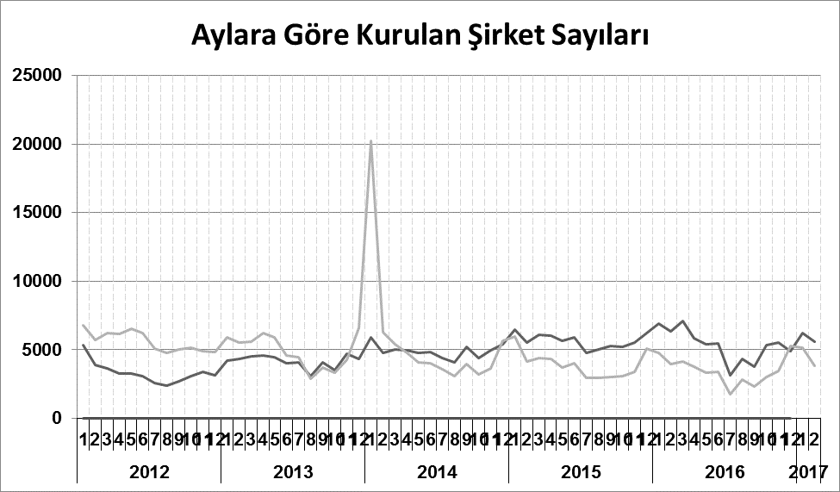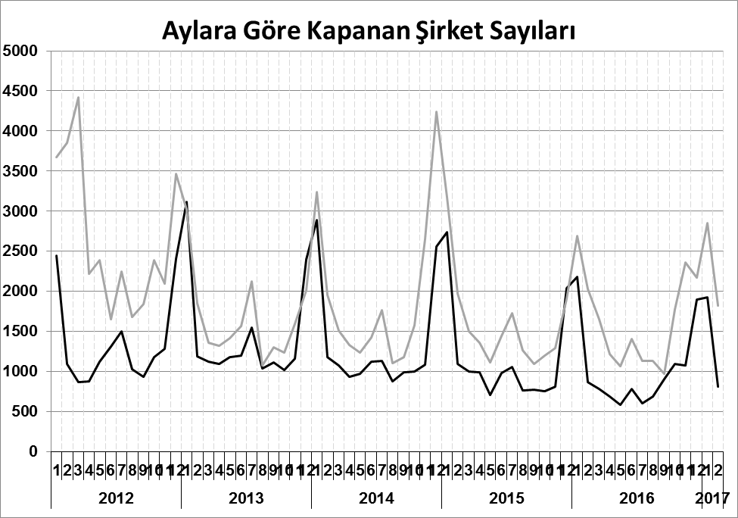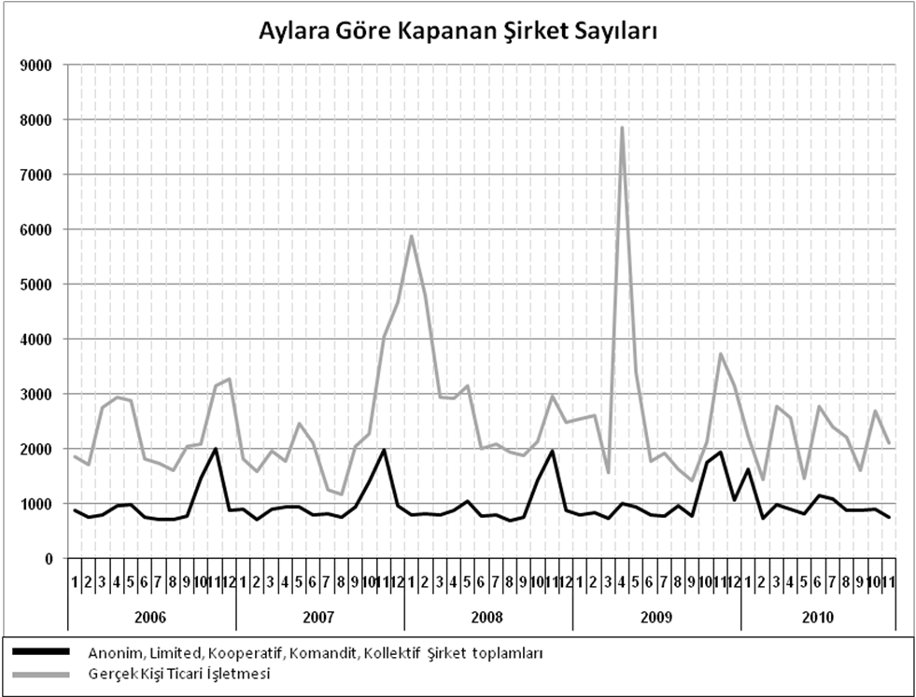
Bir sonraki haber bülteninin yayımlanma tarihi 21 Nisan 2017’dir.
Ayrıntılı tablo ve grafiklere www.tobb.org.tr/resmi-istatistik adresinden erişebilirsiniz.

